Ebes Községi Önkormányzat Képviselő-testületének
23/2017. (IX.22.) önkormányzati rendelete a településkép védelméről

Ebes Községi Önkormányzat Képviselő-testülete a településkép védelméről szóló 2016. évi LXXIV. törvény 12. § (2) bekezdésében, továbbá az épített környezet alakításáról és védelméről szóló 1997. évi LXXVIII. Törvény 62. § (6) bekezdés 6. pontjában és 57. § (3) bekezdésében kapott felhatalmazás alapján, az Alaptörvény 32. cikk (1) bekezdés a) pontjában és a Magyarország helyi önkormányzatairól szóló 2011 évi CLXXXIX törvény 13. § (1) bekezdés 1. pontjában foglalt feladatkörében eljárva, a Hajdú-Bihar Megyei Kormányhivatal Állami Főépítésze; Hortobágyi Nemzeti Park Igazgatóság; a kulturális örökség védelméért felelős miniszter a Hajdú-Bihar Megyei Kormányhivatal Debreceni Járási Hivatalának Hatósági Főosztály Építésügyi és Örökségvédelmi Osztálya; a Nemzeti Média- és Hírközlési Hatóság, valamint a településfejlesztéssel, településrendezéssel és településkép védelemmel összefüggő partnerségi egyeztetés szabályairól szóló 8/2017. (III.31.) Ör. rendelet szerinti partnerek véleményének kikérésével a következőket rendeli el:

I. Fejezet
  - Bevezető rendelkezések

1. A rendelet célja
1. §
A rendelet célja Ebes építészeti, településképi, illetve természeti értékeinek védelme és igényes alakítása érdekében, a település történeti múltját, építészeti kultúráját és polgárainak önbecsülését, identitását elősegítő épületek, épületrészek, építmények, illetve az azok által létrehozott utcák, terek, szobrok egészben vagy részben történő megőrzése, minőségi fejlesztése a jövő nemzedékek számára, a városépítészeti illeszkedéssel és a településfejlesztési célokkal összefüggő követelmények érvényesítése. Az épített környezet esztétikus kialakítása, településképének társadalmi bevonás és konszenzus által történő védelme és alakítása
- a helyi építészeti örökség területi és egyedi védelem (a továbbiakban: helyi védelem) meghatározásával, a védetté nyilvánítás és a védelem megszüntetés szabályozásával,
- településképi szempontból meghatározó területek meghatározásával,
- településképi követelmények meghatározásával,
- településkép-érvényesítési eszközök szabályozásával.

2. A helyi védelem célja
2. §
- A település településképe és történelme szempontjából meghatározó, hagyományt őrző, a közösségek munkáját és kultúráját tükröző, sajátos megjelenésű építészeti örökség kiemelkedő, településképet meghatározó értékű elemeinek védelme, a jellegzetes karakterének a jövő nemzedékek számára történő megóvása.
- A helyi védelem alatt álló építészeti örökség a nemzeti közös kulturális kincs része, ezért fenntartása, védelmével összhangban lévő használata és bemutatása közérdek.
- Tilos a helyi védett építészeti örökség elemeinek veszélyeztetése, megrongálása, megsemmisítése.

3. A településképi szempontból meghatározó területek megállapításainak célja
3. §
A településkép szempontjából meghatározó területek megállapításának célja a településképhez illeszkedő településképi követelmények megállapításával a jellegzetes, értékes, helyi hagyományt őrző építészeti arculat megőrzése, a településkép kedvező alakítása:
- az építési tevékenységgel érintett építményekre ide értve a sajátos építményfajtákra is,
- a helyi egyedi építészeti örökség védelmére, védetté nyilvánítására, a védettség megszüntetésére,
- a reklámok és reklámhordozók, cégérek és egyéb műszaki berendezések elhelyezésére, alkalmazására, illetve tilalmára vonatkozóan.

3/A. A rendelet területi hatálya és alkalmazása

3/A. §

- E rendelet területi hatálya Ebes község teljes közigazgatási területére terjed ki.
- E rendelet előírásait az önkormányzat képviselő-testülete által elfogadott településszerkezeti tervvel és helyi építési szabályzattal együtt kell alkalmazni.

4. Értelmező rendelkezések
4. §
E rendelet alkalmazásában:
- Cégtábla: kereskedelmi-, szolgáltató-, vagy vendéglátó létesítmény (helyiség, helyiségegyüttes) nevét és az ott folytatott tevékenységet a bejáratnál feltüntető tábla, illetve felirat;
- Címtábla: az intézmény vagy vállalkozás nevét, esetleg egyéb adatait feltüntető tábla, névtábla;
- Helyi védett érték: helyi területi védelemmel érintett és egyedi védett építmények, építményrészletek, táj- és kertépítészeti alkotások, egyedi tájértékek, növények, szobrok, képzőművészeti alkotások és utcabútorok összessége;
- Hirdetőberendezés, minden olyan reklám-, információs- és hirdető-, valamint reklámhordozásra alkalmas berendezés; melynek felületén nem a településkép védelméről szóló törvény 11/F. § 3. pontja szerint meghatározott reklám van; Információs célú berendezés: a totemoszlop, az ajánló tábla és az önállóan elhelyezett (saját lábakon álló) CityLight formátumú eszköz.
- Pasztellszínek: kis telítettségű színek, melyek között kerülni kell a mesterséges árnyalatokat, leginkább a neonszíneket és előnyben kell részesíteni a meleg árnyalatokat, mint a bézs, narancs, sárga, barna, vörös árnyalatai;
- Üzletfelirat: Kereskedelmi-, szolgáltató- vagy vendéglátó, egy vagy több egységet magába foglaló építményen, a benne folyó tevékenységet hirdető feliratot hordozó berendezés, melynek hossza legfeljebb 1,2 - 2,0 m közötti, magassága 60 cm, vastagsága 10 cm lehet.
- Információs célú berendezés: a totemoszlop, az ajánló tábla és az önállóan elhelyezett (saját lábakon álló) CityLight formátumú eszköz.
- Önkormányzati információs és egyedi tájékoztató tábla: olyan információt nyújtó közterületi jelzés, amelynek funkciója idegenforgalmi eligazítás, közösségi közlekedési szolgáltatásról tájékoztatás, információ vagy egyéb közérdekű tájékoztatás.
- Ajánló tábla: valamely vendéglátó üzlet tevékenységéhez kapcsolódó, kizárólag a tevékenységre vonatkozó, a bejáratnál vagy a terasz területén vagy annak határán a nyitvatartási idő alatt elhelyezett mobil eszköz.
- CityLight formátumú eszköz: olyan függőleges elhelyezésű berendezés, amelynek mérete legfeljebb 120 cm x 180 cm, látható, papíralapú reklámközzétételre alkalmas felülettel vagy legfeljebb 90” képátlójú, 16:9 arányú, álló helyzetű digitális kijelzővel rendelkezik.
- Totemoszlop: olyan információs célú berendezés, amely jellemzően kétoldalas, nem papír alapon megjelenített ábrázolást hordozó és egy vagy több vállalkozás megnevezését, cégérét, cégtábláját tartalmazó reklámhordozóeszköz, magasságának és szélességének hányadosa legalább 3, illetve vastagsága az oszlop teljes magasságában legalább 30 cm. Nem minősül totemoszlopnak az üzemanyagtöltő állomás területén elhelyezett cégjelzést és üzemanyagárat tartalmazó tábla.

II. Fejezet
A helyi védelem
5. A helyi védelem feladata
5. §
- A helyi védelem feladata a helyi védelmet igénylő építészeti örökség
- meghatározása, dokumentálása,
- védetté nyilvánítása, nyilvántartása,
- megőrzése, megőriztetése.
- A védelem alatt álló építészeti örökség károsodásának megelőzése, illetve a károsodás csökkentésének vagy megszüntetésének elősegítése.

6. A helyi védelem alá helyezés és a védelem megszűnésének szabályai
6. §
- A helyi védettség alá helyezést vagy megszüntetést bármely természetes vagy jogi személy, jogi személyiséggel nem rendelkező szervezet kezdeményezheti Ebes Község Önkormányzata Polgármesterénél.
- A védelemre vonatkozó kezdeményezésnek tartalmaznia kell:
- a védendő érték megnevezését, területi javaslat esetén egyértelmű körülhatárolását,
- azonosító adatokat (területhatár, utca, házszám, helyrajzi szám, épület-, vagy telekrész, emelet, ajtó),
- a kezdeményezés indoklását,
- fotódokumentációt a védendő értékről és környezetéről,
- értékvizsgálatot,
- megszüntetésre vonatkozó kérelem esetén az a), b), d) munkarészeket, valamint részletes indoklást.
- A megbízott települési főépítész - alkalmazása hiányában a polgármester - jegyző a védelemre vonatkozó kezdeményezést előkészíti döntésre a Képviselő-testület számára.
- A védelem megszűnik, ha
- a helyi védett érték helyrehozhatatlanul megsemmisül,
- a helyi védett érték műemléki védettséget kap, vagy
- ha a Képviselő-testület a helyi védelmet megszünteti.
- A helyi védetté nyilvánításról, annak módosításáról, vagy megszüntetéséről értesíteni kell az érintett ingatlan tulajdonosát.
- A helyi védettségre vonatkozó kérelmekről, módosításról vagy megszüntetésre irányuló javaslatokról a Képviselő-testület évente egy alkalommal dönt, kivéve rendkívüli esetben, ha a védendő érték műszaki állapota vagy egyéb, az érték megmaradását befolyásoló tényező ezt indokolja.

7. Védett értékek nyilvántartása
7. §
- A helyi védettségről nyilvántartást kell vezetni, mely nyilvános, abba bárki betekinthet.
- A nyilvántartás tartalmazza
- a védett érték megnevezését,
- a védelem szakszerű, rövid indoklását,
- fotódokumentációt,
- a védettségi kategóriát (egyedi építészeti, területi),
- a helyrajzi számo(ka)t,
- védelmi nyilvántartási számát.
- Egyedi védettség esetén a (2) bekezdésben felsoroltakon túl tartalmaznia kell
- helyszínrajzot,
- a védett érték rendeltetését és használatának módját.
- Terület védettség esetén a (2) bekezdésben felsoroltakon túl tartalmaznia kell a védett terület határát egyértelműen rögzítő helyszínrajzot.

  - 8. Testületi döntéssel összefüggő feladatok
8. §
- A kezdeményezés alapján induló eljárás során a döntés-előkészítés a megbízott települési főépítész, annak hiányában a polgármester feladata.
- A helyi védelem alá helyezés kezdeményezéséhez kapcsolódó előkészítéshez be kell szerezni az érintett ingatlan-tulajdonosok együttes álláspontját.
- A helyi védettség alá helyezési, illetve annak megszüntetésére irányuló eljárás megindításáról a tulajdonosokat értesíteni kell
  - az egyedi értékre vonatkozó kezdeményezés esetén írásban,
  - nem egyedi érték esetén az önkormányzat hirdetőtábláján való kifüggesztéssel.
- A helyi védettség alá helyezési, illetve annak megszüntetésére irányuló eljárás dokumentumait a döntés előtt legalább 15 nappal a polgármesteri hivatalban mindenki számára hozzáférhetővé kell tenni.
- A helyi védettség elrendelését vagy megszüntetését az ingatlan nyilvántartásba be kell jegyeztetni.
- Az ingatlan-nyilvántartási bejegyzésről a jegyző gondoskodik.

  - 9. A helyi területi védelem meghatározása
9. §
E rendelet a település közigazgatási területén nem állapít meg helyi területi védelmet.

  - 10. A helyi egyedi védelem meghatározása
10. §
E rendelet a település közigazgatási területén nem állapít meg helyi egyedi védelmet.

  - 11. Az egyedi védelemhez kapcsolódó tulajdonosi kötelezettségek
11. §
- A védett értékek jó karbantartása, állapotuk megóvása, a tulajdonos kötelessége.
- A helyi védett értékek fennmaradásának, megőrzésének módja elsődlegesen a rendeltetésnek megfelelő használat.
- A helyi védett építmények rendeltetésszerű használatáról, valamint szükségessé váló felújításáról annak tulajdonosa köteles folyamatosan gondoskodni. Ennek költségei a tulajdonost terhelik.
- Amennyiben a rendeltetéstől eltérő használat a védett érték állagának romlásához vagy megsemmisüléséhez vezetne, úgy a polgármester településképi kötelezés formájában a rendeltetés szerinti használatra, továbbá az építmény, építményrész felújítására, átalakítására vagy elbontására kötelezheti a tulajdonost.

III. Fejezet
  - A településképi szempontból meghatározó területek
  - 12. A településképi szempontból meghatározó területek megállapítása
12. §
(1) A településszerkezet, településkarakter, tájképi elem és egyéb helyi adottság alapján a településképi szempontból meghatározó területek az 1. mellékletben lehatárolt
- központi településrész,
- családi házas településrész,
- régészeti területek,
- természetvédelmi szempontból meghatározó területek.

IV. Fejezet
  - A településképi követelmények

13. Építmények anyaghasználatára vonatkozó általános építészeti követelmények
13. §
- Új építmények építése, meglévő épületek héjazatának felújítása, cseréje során nem megengedett a hullámpala, trapézlemez valamint a bitumenes hullámlemez alkalmazása.

14. Településképi szempontból meghatározó területekre vonatkozó területi építészeti követelmények
14. §
- A beépítés telepítés módját a kialakult állapothoz, a környezeti adottságokhoz igazítottan – a helyi építési szabályzat keretein belül – kell meghatározni. Kötelezően alkalmazandó telepítési mód nem kerül meghatározásra.
- A jellemző szintszámot, a környezeti adottságokhoz igazítottan, - a helyi építési szabályzat keretein belül kell megállapítani.
- Kerti építmények, műtárgyak elhelyezésére a szabályzat külön kötelező előírást nem állapít meg.
- A szabályzat közterületi alakítási terv lehatárolására kötelező előírást nem állapít meg.

  - 15. A természetvédelmi szempontból meghatározó területekre vonatkozó területi építészeti követelmények
15. §
- Az épületek, építmények szabadon álló, illetve majorszerű csoportos építési módban helyezendők el.
- Az újonnan kialakításra kerülő termelő, tároló és állattartó épületeket hosszúkásan nyújtott tömeggel, magastetős kialakítással kell kialakítani. Ettől eltérni csak technológiával igazolt módon és esetben lehetséges.
- Az ipari funkciójú épületek esetén az egyszerű formák alkalmazása fogadható el, ezen belül nagy fesztávú ipari csarnokszerkezet, félnyeregtetős és lapostetős kialakítású egyedi szerkezet építhető.
- Kerítés csak beton lábazat nélkül építhető.

16. Településképi szempontból meghatározó területekre vonatkozó egyedi építészeti követelmények
16. §

- Az épületeket ellátó közművezetékek (gáz, elektromos, telefon, tv kábel) az épületeken látszó módon nem vezethetők.
- A klímaberendezéseket a szükséges szellőzés biztosításával nem láthatóan kell elhelyezni:
- közterületről nem látható homlokzaton, eresz alatt,
- bejárati előtető alatt, megfelelő takarással,
- a vonatkozó szabályok szerint kialakított tetőfelépítményben,
- falnyílásban, a környezetben alkalmazott, fa spalettával takarva.
- A zöldfelület kialakítása során nem ültethetőek akác, gyalogakác, zöld juhar, szürke nyár és kanadai nyár fafajok.
- Az építéssel érintett telken tervezett építési tevékenység a településképbe illesztés biztosításához igazodjon a környezetében lévő
  - bejárati előtető alatt, megfelelő takarással, tetőidomokhoz, azok formáihoz, az épületek főgerinceinek irányához,
  - kialakult párkánymagasságokhoz,
  - tetőfelépítmények jellegéhez, arányaihoz,
  - homlokzati arányokhoz, tömegarányokhoz.

  - 17. A központi településrészre vonatkozó egyedi építészeti követelmények
17. §
- Szabadonálló, magastetős épület esetén
- földszintes épület tetőhajlásszöge 35-47 fok között alakítható ki,
- többszintes épület tetőhajlásszöge 23-47 fok között alakítható ki,
- Oldalhatáron álló beépítés esetén
- az oldalhatárhoz csatlakozó épületszárnyon félnyeregtető létesíthető,
- a tetőhajlásszöge 35-47 fok között alakítható ki, a szomszédos épülethez utcafronti síkban kell csatlakozni.
- Zöld és kék tetőszín nem megengedett.
- Közterületről látható homlokzatok színezéséhez rikító (nem pasztellszínek) használata nem megengedett.

  - 18. A természetvédelmi szempontból meghatározó területekre vonatkozó egyedi építészeti követelmények
18. §
- A majorszerű telepeken a szélvédelem és a táji látványvédelem biztosítása érdekében intenzív fásítás szükséges.
- Az épületek tetőfedése, homlokzati burkoló eleme nem készülhet tükröződő felülettel. Csak matt színezésű anyagok alkalmazhatóak.

  - 19. A helyi védelemben részesülő területekre és elemekre vonatkozó építészeti követelmények
19. §
E rendelet területi védelem hiányában területi építészeti követelményt nem állapít meg.
20. §
E rendelet helyi egyedi védelem hiányában helyi egyedi védelmi követelményt nem állapít meg.

  - 20. Egyes sajátos építmények, műtárgyak elhelyezése
  - 21. §
- A teljes település ellátását biztosító felszíni energiaellátási és elektronikus hírközlési sajátos építmények, műtárgyak elhelyezésére elsősorban a település belterülete alkalmas.
- A teljes település ellátását biztosító felszíni energiaellátási és elektronikus hírközlési sajátos építmények, műtárgyak elhelyezésére nem alkalmasak az országos, valamint a helyi védelem alatt álló területek.

21. Reklámokra, reklámhordozókra, egyéb műszaki berendezésekre, valamint a cégérekre vonatkozó településképi követelmények Reklám közzétételével és reklámhordozók, reklámhordozót tartó berendezések elhelyezésével kapcsolatos településképi követelmények
22. §
(1) Cégtáblát, információs célú berendezést Reklámot, reklámhordozót, egyéb műszaki berendezést (reklámhordozót tartó berendezést) valamint a cégért a környezettel összhangban úgy kell elhelyezni, hogy az ne akadályozza a közterület más részeinek és a szomszédos ingatlanoknak a rendeltetésszerű használatát, ne sértse a szomszédok jogait, továbbá ne akadályozza a térfigyelő kamerarendszer működését.
(2) Az épületeken legfeljebb 2 m² felületű reklámok, reklámhordozók és cégtáblák helyezhetők el oly módon, hogy azok felülete nem haladhatja meg az érintett épület homlokzatának, vagy tetőfelületének 20 %-át.
(3) A közterületeken a reklám, információs célú berendezés , a reklámhordozó vagy az ehhez kapcsolódó műszaki berendezés
a) magassága legfeljebb 2,0 méter lehet,
b) felülete nem lehet 3 m²-nél nagyobb. A felület meghatározásánál az egymáshoz 3 méternél közelebb lévő reklám, reklámhordozó vagy műszaki berendezés együttes felületét kell figyelembe venni.
(4) Üzletenként egy cégtábla és egy címtábla – amelyek összevonhatók – és egy cégér helyezhető el, kivéve a saroképületeket, ahol két cégér helyezhető el.
(5) Reklám és információs célú berendezés reklámhordozó elhelyezése emlékműveken és köztéri műalkotásokon nem megengedett. engedélyezhető.
(6) Reklámhordozó céljára szolgáló utánfutó közterületen nem helyezhető el.
(7) A kihelyezett reklám- és információs célú berendezés hirdetőberendezésen tartós kivitelben és olvasható méretben fel kell tüntetni a tulajdonos nevét és székhelyét vagy címét. Az adatokban bekövetkezett esetleges változásoknak megfelelően a feliratot haladéktalanul módosítani kell.
23. §
A település területén a reklámok közzétételének, illetve reklámhordozók, reklámhordozót tartó berendezések elhelyezésének közterületekre és magánterületekre irányadó országos rendelkezésektől az alábbi estekben évente összesen 12 naptári hét időtartamra el lehet térni:
- építési reklámháló kihelyezése, kizárólag építési tevékenység időtartamára, bármely települési területen megengedett, valamint
- a település szempontjából jelentős valamely eseményről való tájékoztatás érdekében szükséges reklám, reklámhordozó, reklámhordozót tartó berendezés kihelyezése bármely települési területen megengedett.

22. Az egyéb műszaki berendezésekre vonatkozó településképi követelmények
24. §
- Új nagy-, közép-, kisfeszültségű, valamint közvilágítási-, villamosenergia-ellátási hálózatot építeni, meglévő hálózat rekonstrukcióját elvégezni beépítésre szánt területen kizárólag földkábeles elhelyezéssel lehet.
- Vezetékes elektronikus hírközlési hálózat föld alatt vagy meglévő oszlopsoron vezethető, új oszlop létesítése nem megengedett.
- Gépészeti és közmű-csatlakozási berendezések az épületek utcai homlokzatára előkert nélküli beépítés esetén nem helyezhetők el.
- Épületre szerelt antennatartó szerkezet településképet zavaró módon nem helyezhető el.
- Önálló antennatartó szerkezet a település belterületén nem helyezhető el.
25. §
- Magastetős épület esetén táblás napelemeket/napkollektorokat a tető lejtésével párhuzamosan úgy kell elhelyezni, hogy
- azok a tető szélein, gerincén ne lógjanak túl,
- vápákat legfeljebb 50 cm-re közelítsék meg,
- széleik igazodjanak egymáshoz, a tető-felépítményekhez és a tetősík ablakok osztásrendszeréhez,
- Lapostető esetén a tető széleihez igazodóan, attól legalább 50 cm-t tartva, a tető teljes területe lefedhető
- Közterülettel határos 5 méteres teleksávon kívül elhelyezett melléképület teljes tetőfelülete táblás napelemmel/napkollektorral lefedhető.
- Napelemcserép a tető teljes felületén alkalmazható.

V. Fejezet
  - Településkép-védelmi tájékoztatás és szakmai konzultáció
23. Rendelkezés a településkép-védelmi tájékoztatásról és szakmai konzultációról
26. §
- A településkép védelme érdekében a települési főépítész - alkalmazása hiányában a polgármester - szakmai konzultációt és ezen belül szakmai tájékoztatást (a továbbiakban: szakmai konzultáció) biztosít településképi követelményekről.
- Szakmai konzultáció kérhető a következő esetekben:
- új épület építése, meglévő épület átalakítása, bővítése, fejújítása, korszerűsítése során, ha az az építmény vonatkozásában közterületről látható módon, a településkép szempontjából megváltoztatja:
aa) a telepítési módot,
ab) a szintszámot vagy az épület legmagasabb pontját,
ac) a kerti építményeket, műtárgyakat,
ad) az építmény anyaghasználatát,
ae) az építmény homlokzatának kialakítását, tömegformálását,
af) a kerítés kialakítását,
ag) a telek zöldfelületének kialakítását.
- új cégér és reklámhordozó elhelyezése esetén.
- A szakmai konzultációról emlékeztetőt kell felvenni.
- A szakmai konzultáció emlékeztetőjét a településképi eljárások dokumentációjához kell csatolni.
- A szakmai konzultáció díj és illetékmentes.

VI. Fejezet
  - Településképi véleményezési eljárás
  - 24. Rendelkezés a településképi véleményezési eljárásról
27. §
E rendelet a település közigazgatási területén nem állapít meg településképi véleményezési eljárásra vonatkozó szabályokat.

VII. Fejezet
  - Településképi bejelentési eljárás
25. A településképi bejelentési eljárással érintett építmények, reklámhordozók, rendeltetésváltozások köre
28. §
- A Polgármester településképi bejelentési eljárást folytat le a reklámok és reklámhordozók esetében.

  - 26. Településképi bejelentési eljárás részletes szabályai
29. §
- A településképi bejelentési eljárás az ügyfél által a polgármesterhez benyújtott bejelentésre indul, a bejelentési kérelem nyomtatvány jelen rendelet 2. melléklete. A bejelentéshez papír alapú dokumentációt vagy a dokumentációt tartalmazó digitális adathordozót kell mellékelni.
- A dokumentáció tartalmát a jegyző ellenőrzi. Amennyiben a benyújtott dokumentáció nem felel meg az (1) bekezdésben meghatározott tartalmi követelményeknek, a polgármester a tervezett tevékenységet megtiltja.
- Amennyiben a benyújtott dokumentáció hiánytalan, a polgármester feltétellel vagy anélkül tudomásul veszi a bejelentést, illetve megtiltja, ha a nem felel meg a meghatározott követelményeknek, vagy nem illeszkedik a településképbe.
- A polgármester a döntését hatósági határozatban hozza meg.
- A polgármester hatósági határozatát – amennyiben települési főépítészt foglalkoztat a település – a települési főépítész szakmai véleményére alapozza.
- Amennyiben a településképi bejelentési eljárás lefolytatásához kötött tevékenység közterülethasználati hozzájáruláshoz is kötött, a közterület-használati hozzájárulás kiadására csak a településképi bejelentési eljárás lefolytatását követően, a megengedő határozat birtokában és az abban meghatározott kikötések figyelembevételével kerülhet sor.
30. §
- A településképi bejelentési kötelezettség teljesítését és a bejelentett tevékenység folytatását a polgármester ellenőrzi.
- Amennyiben a bejelentés elmulasztását vagy eltérő végrehajtást tapasztal, akkor a kötelezési eljárást lefolytatja.
- A településképi bejelentési eljárás díj és illetékmentes.

VIII. Fejezet
  - Településképi kötelezés
27. A településképi kötelezési eljárás
31. §
- A településképi követelmények teljesítése érdekében a polgármester településképi kötelezési eljárást folytathat le.
- A településképi kötelezési eljárás hivatalból, vagy kérelemre indul, és az alábbi eseteket vizsgálja:
a) építési engedélyhez nem kötött építési tevékenységek és e tevékenységek eredményeként létrejött építmények, továbbá építmények rendeltetésének módosítása esetében a településképi szempontok érvényesítése érdekében
aa) ha az építmény vagy környezete nem felel meg a településkép védelmi rendelet előírásainak,
ab) az építmény vagy környezete műszakilag, esztétikailag nem megfelelő, homlokzati elemei hiányosak, töredezettek, színezése lekopott,
ac) az építmény vagy környezetének megjelenése a településképet kirívó módon rontja,
ad) az építményt vagy környezetét nem a szabályoknak megfelelően vagy a településképet kirívóan rontó módon használják.
b) a településképi bejelentési eljárás hatálya alá tartozó esetekben
ba) a településképi bejelentési eljárás lefolytatásának elmulasztása esetén,
bb) a településképi bejelentési eljárás során hozott döntésben foglaltak megszegése esetén.
c) a településképet rontó feliratok, cégérek megszüntetése, átalakítása érdekében,
d) a településkép védelme érdekében az e rendeletben meghatározott településképi követelmények megszegése esetén.
- A kötelezés a településképi követelmények teljesülése érdekében az ingatlan tulajdonosát az építmény
- felújítására,
- átalakítására, vagy
- elbontására
kötelezheti.
- A településképi kötelezési eljárás nem terjed ki a reklámokra és a reklámhordozókra.

28. A településkép-védelmi bírság kiszabásának esetkörei és mértéke
32. §
32/A. §
- A településképi követelményekkel szembeni mulasztásokat, amennyiben a polgármester tudomására jut, kivizsgálja, és az általános közigazgatási rendtartásról szóló 2016. évi CL. törvény alapján jár el.
- A településképi követelmények be nem tartása esetén a polgármester településkép-védelmi bírságot szabhat ki az ingatlantulajdonosra, mely többször is kivethető, amíg a jogszerűtlen állapot fennmarad.
- A településkép-védelmi bírság összege
  - településképi szempontból meghatározó területeken területi és egyedi építészeti követelmények be nem tartása esetén, amennyiben az egyedi védett építményt érint 100. 000 - 200.000 forint,
  - településképi szempontból meghatározó területeken területi és egyedi építészeti követelmények be nem tartása esetén, amennyiben az egyedi védett építményt nem érint 50.000 - 100.000 forint,
  - egyéb településképi követelmény és egyéb műszaki berendezésekre vonatkozó követelmény be nem tartása esetén 20.000 - 50.000 forint,
  - minden más esetben 10.000 - 20.000 forint.

29. A településkép-védelmi bírság kiszabásának és behajtásának módja
33. §
33/A. §
- A polgármester a településkép-védelmi bírság kiszabása esetén a közigazgatási szabálysértések szankciójának átmeneti szabályairól, valamint a közigazgatási eljárásjog reformjával összefüggésben egyes törvények módosításáról és egyes jogszabályok hatályon kívül helyezéséről szóló törvény alapján dönt a bírság 33. § (3) szerinti összegéről.
- A településkép-védelmi bírság befizetésének módja:
  - A kiszabott településkép-védelmi bírság összegét a döntés jogerőre emelkedést követő 15 napon belül Ebes Községi Önkormányzat ……. számú számlájára kell befizetni,
  - az a) pontban szereplő megfizetési mód elmaradása esetén az általános közigazgatási rendtartásról szóló 2016. évi CL törvény végrehajtási szabályai alapján kell eljárni.

IX. Fejezet

Záró rendelkezések
30. Hatálybalépés
34. §
Jelen rendelet 2017. október 1-jén lép hatályba, és rendelkezéseit az ezt követően indult eljárásokban kell alkalmazni.

31. Hatályon kívül helyező rendelkezések
35. §
(1) Hatályát veszti Ebes Község Képviselő-testületének 1/2009. (I.29.) önkormányzati rendelete a Szabályozási Tervéről és a Helyi Építési Szabályzatról (HÉSZ) 12. § (3) bekezdése.
(2) Hatályát vesztik a HÉSZ 25. § (5) bekezdései.
(3) Hatályát vesztik a HÉSZ 34. § (3)-(5) bekezdései.
(4) Hatályát veszti a HÉSZ 37. § (1) bekezdése.

……………………………………… ……………………………………..
polgármester jegyző

1. számú melléklet a .../2017. (...) önkormányzati rendelethez

Településképi szempontból meghatározó területek lehatárolása

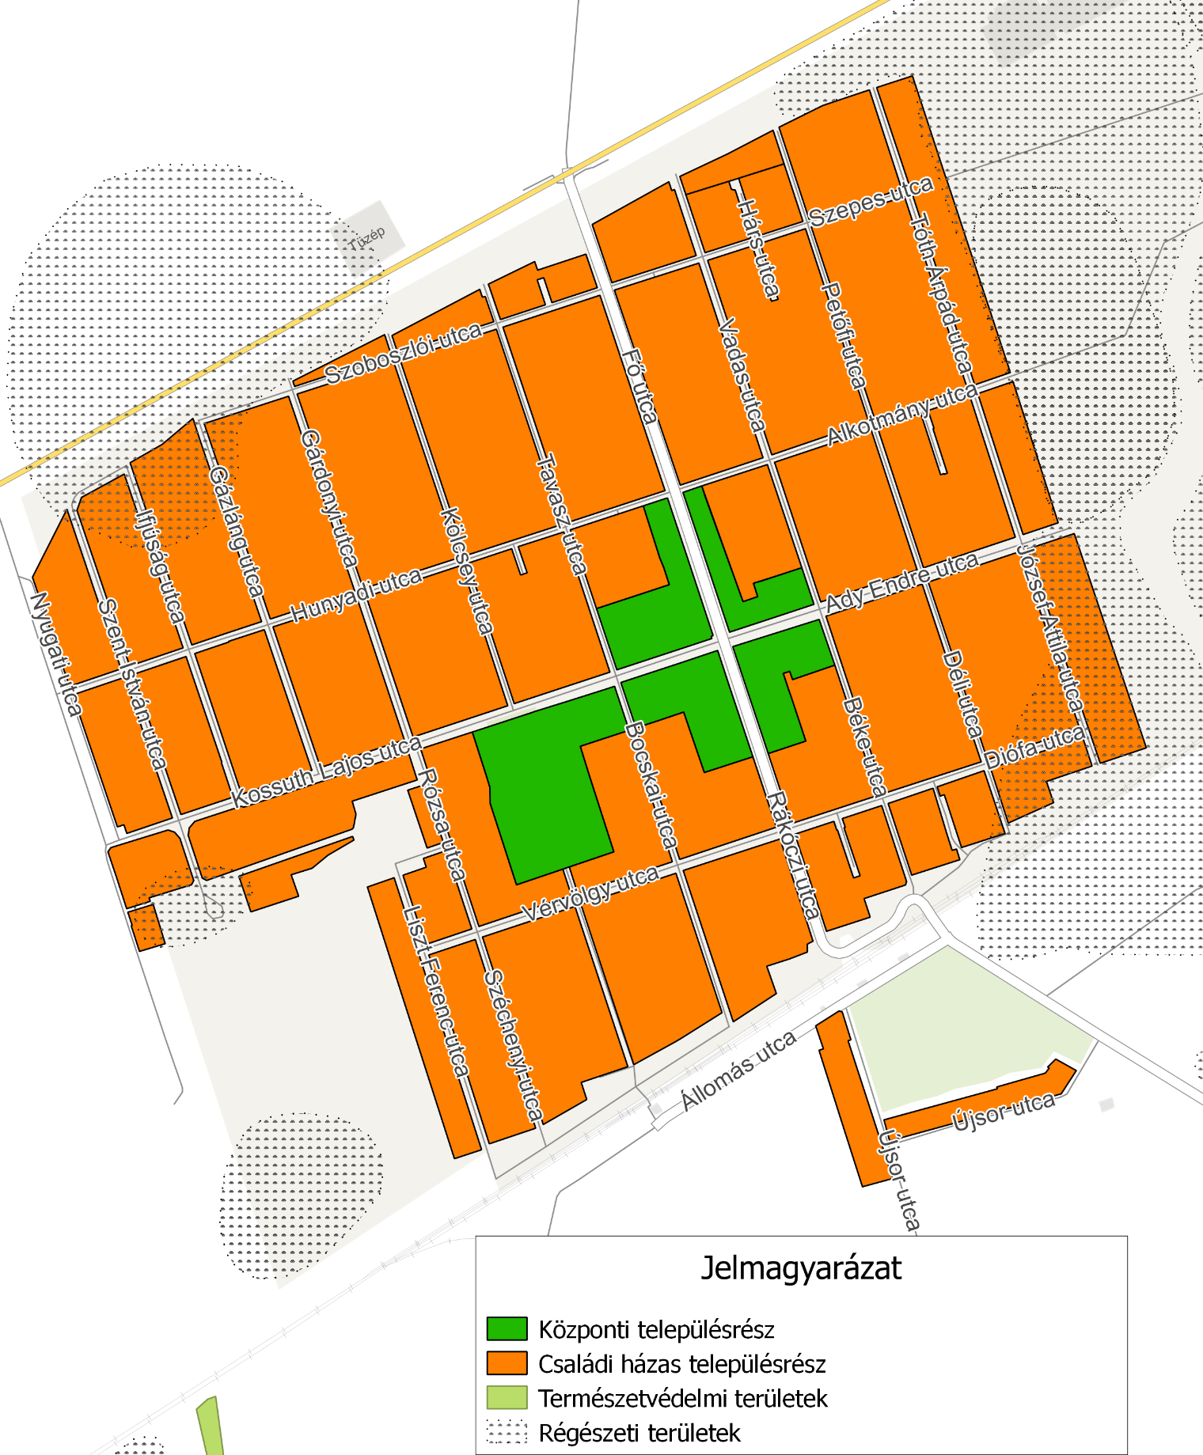

1. ábra: Településképi szempontból meghatározó területek lehatárolása a belterületen

2. ábra: Településképi szempontból meghatározó területek lehatárolása a teljes közigazgatási területen

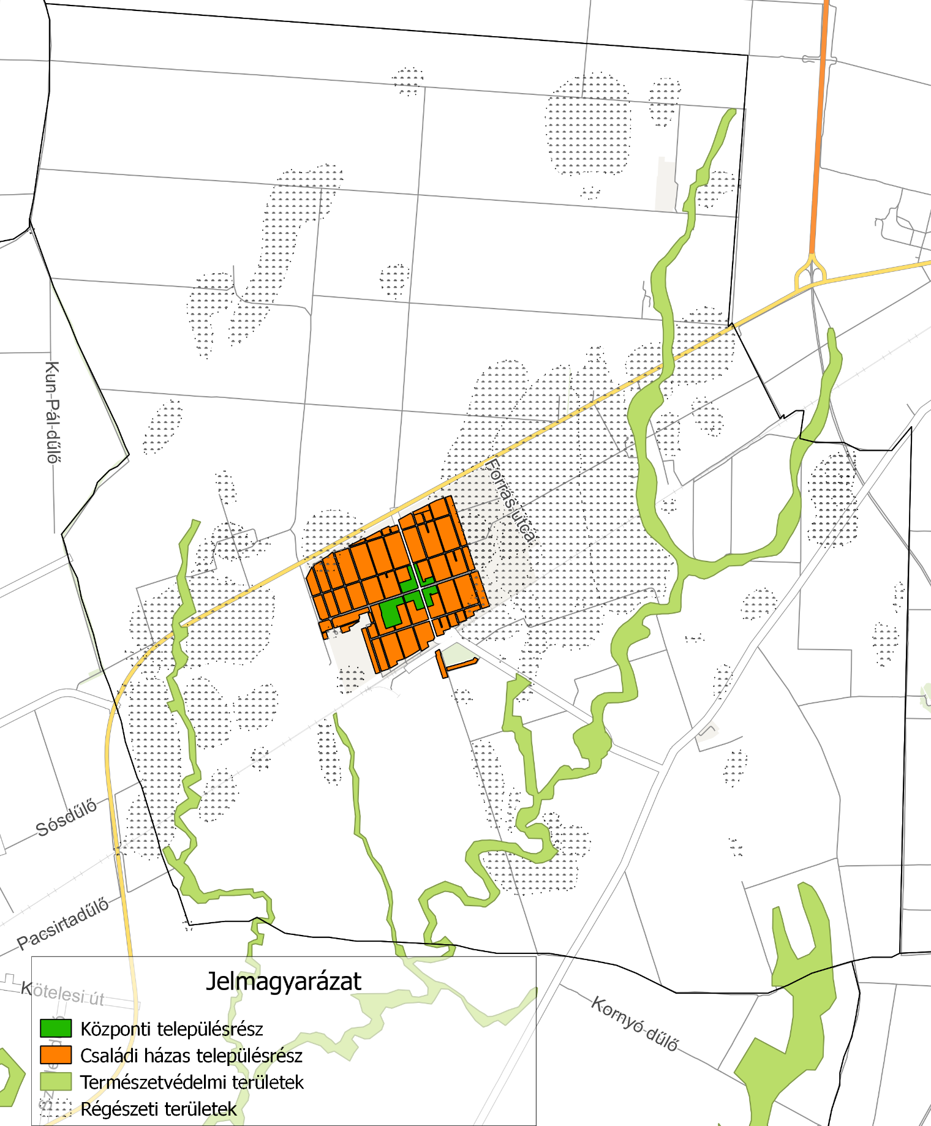

2. számú melléklet a .../2017. (...) önkormányzati rendelethez
BEJELENTÉS
Településképi bejelentési eljáráshoz

Alulírott (név) településképi bejelentést tesz a következők szerint:

A bejelentő adatai:
neve:
címe/székhelye: (ir.szám) (település)
(utca) (hsz.) (em/aj)
A bejelentő elérhetőségei (megadása nem kötelező):
e-mail címe:
telefonszáma:
A bejelentéssel érintett ingatlan adatai:
címe: (ir.szám) (település)
(utca) (hsz.) (em/aj)
helyrajzi száma:
A reklámok, ill. reklámhordozók megjelölése (leírása):

A reklámok, ill. reklámhordozók elhelyezésének tervezett időtartama:

Mellékletek:
- A reklámok, ill. reklámhordozók elhelyezésének ábrázolása,
- egyéb:……………………………………………………………………………

Kelt: ……..………., 20 . …………………
.…………………………
aláírás

